|  |  |
| --- | --- |
|  | **Projet LO23 ChessP2P** |
|  | 18/12/2012  Auteur(s) :   * Marc Rossi * Auteur 2 * Auteur 3 * Auteur 4 |

|  |
| --- |
| **Manuel utilisateur**  **Réalisation d’un jeu d’échec en réseau décentralisé** |
|  |

Table des matières

1 Introduction 3

2 Installation 3

3 Premiers pas 3

3.1 Créer un compte 3

3.2 Se connecter 3

4 Interface utilisateur 3

4.1 Gérer son compte 3

4.2 Visualiser un profil distant 3

4.3 Se déconnecter 3

4.4 Lancer une partie 3

4.5 Accepter/décliner une partie 3

4.6 Revoir une partie terminée 3

4.7 Reprendre une partie en cours 3

5 Dans la partie 4

5.1 Règles du jeu 4

5.1.1 Grille 4

5.1.2 Déplacements autorisés 4

5.1.3 Prise ou capture 4

5.1.4 Echec 4

5.2 Déplacer un pion 4

5.3 Communiquer avec l’adversaire 4

# Introduction

# Installation

# Premiers pas

Une fois l’application installée, il suffit de la lancer. L’écran d’accueil s’affiche.

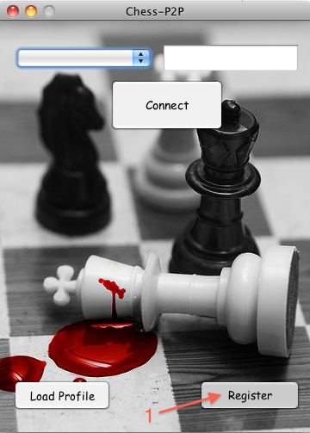

*Écran d’accueil sans profil*

Lorsqu’aucun profil n’est détecté, la liste déroulante est vide. Pour ajouter un nouveau profil et ainsi se connecter au jeu, il faut s’inscrire grâce au bouton « Register ».

## Créer un compte

Pour créer un nouveau profil, cliquez sur « Register ». La fenêtre ci dessous apparaît et vous permet de saisir les informations concernant le nouveau profil.

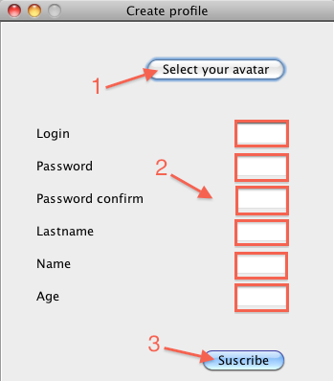

*Création d’un nouveau profil*

Une fois les informations saisies et correctes, cliquez sur « Subscribe » pour valider la création du profil.

NB : L’avatar doit obligatoirement être un fichier image.

## Se connecter

Une fois le profil créé, celui-ci apparaitra dans la liste déroulante. Sélectionnez le profil et saisissez le mot de passe correspondant puis cliquez sur « Connect ».

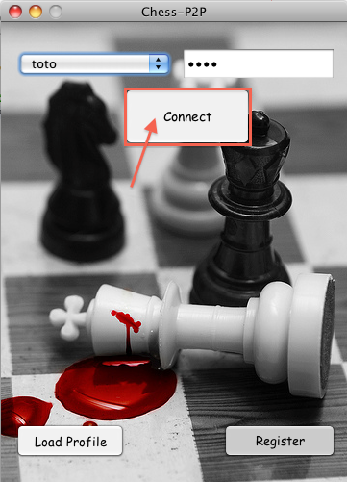

*Écran d’accueil avec profil*

# Interface utilisateur

*Interface utilisateur connecté*

## Gérer son compte

Une fois connecté, l’utilisateur peut modifier son profil via le bouton «  Manage Profil ».

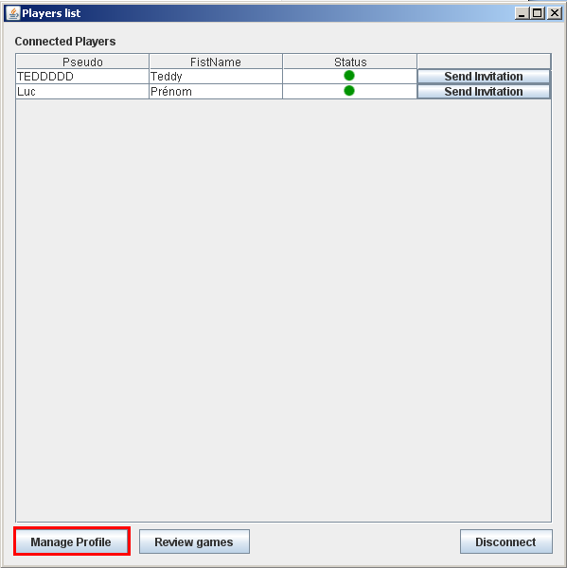

*Liste des joueurs connectés*

Dans la nouvelle fenêtre, il est possible de modifier les informations du profil courant ainsi que son avatar (fichier image uniquement). L’utilisateur a aussi accès aux statistiques de ses parties (gagnées, nulles et perdues).

De plus, le bouton « Export profile » permet d’exporter le profil courant vers une destination choisie par l’utilisateur.

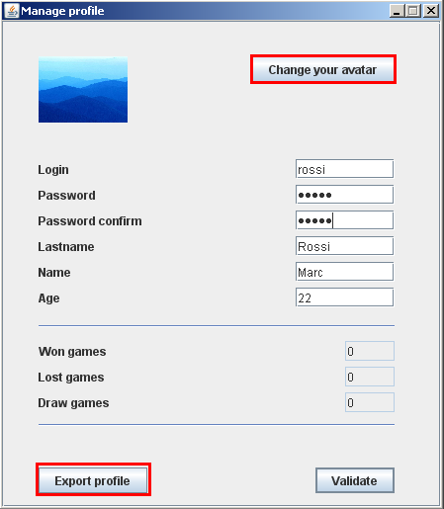

*Gestion du profil*

## Visualiser un profil distant

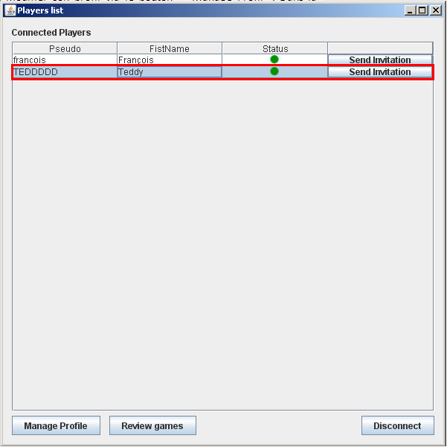

*Liste des joueurs connectés*

Pour afficher le profil d’un joueur connecté, il suffit de double cliquer sur un joueur présent dans la liste. Ceci affichera dans une nouvelle fenêtre les informations du joueur en question (sa fiche profil).

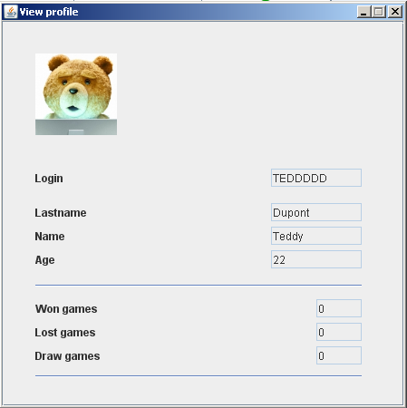

*Informations du profil distant*

## Se déconnecter

La déconnexion à l’application s’effectue en cliquant sur le bouton « Disconnect » dans la fenêtre de la liste de joueurs. Cela entrainera la déconnexion du profil courant et ramènera à la page de connexion (page d’accueil de l’application).

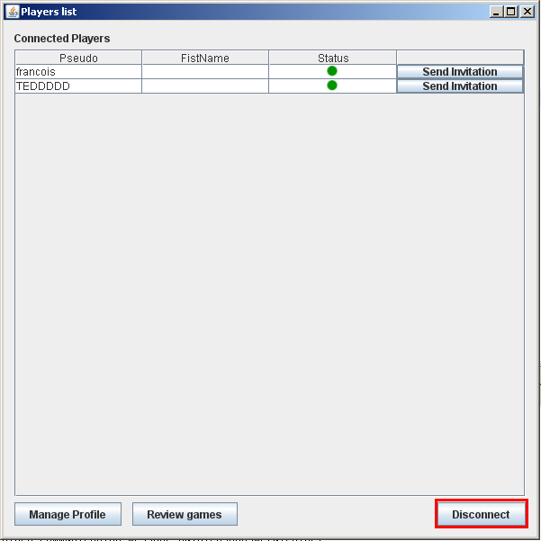

*Liste des joueurs connectés*

## Lancer une partie

Pour lancer une partie, l’utilisateur choisi un joueur connecté et disponible (statut « vert ») et clic sur le bouton « Send invitation » correspondant. Une pop-up apparait, demandant à l’utilisateur de choisir sa couleur.

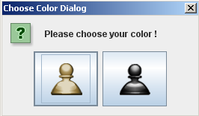

*Pop-up de choix de couleur*

Si, à la suite de la demande de partie, le joueur distant a accepté, la partie débutera.

## Accepter/décliner une partie

Lorsqu’un joueur distant propose de lancer une partie, l’utilisateur voit apparaitre une pop-up lui indiquant qu’un joueur souhaite jouer avec lui. Il peut alors accepter, décliner ou ignorer l’invitation.

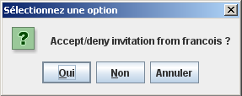

*Pop-up d’invitation*

Si l’utilisateur accepte, cela lancera la partie.

## Revoir une partie terminée

Toutes les parties terminées sont stockées. Elles peuvent être revisualisées en cliquant sur le bouton « Review games ».

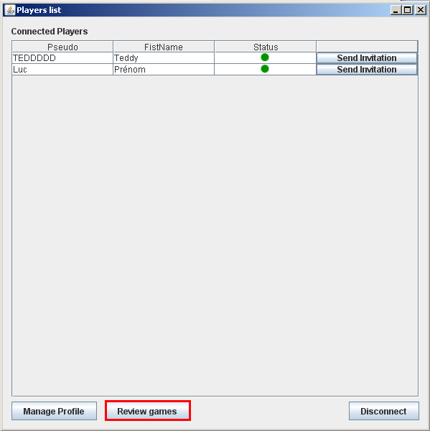

*Liste des joueurs connectés*

TODO screenshot de la liste des parties terminees

TODO screenshot d’un jeu en revisualisation

## Reprendre une partie en cours

De même que pour revoir une partie terminée, un clic sur « Review games » permet d’accéder aux parties en cours dont les joueurs sont connectés.

TODO screenshot de la liste des parties en cours

# Dans la partie

## Grille

Une fois la partie lancée, la grille de jeu apparait. Le plateau est orienté de manière optimale pour chaque joueur : il voit ses pions dans la partie basse du plateau.

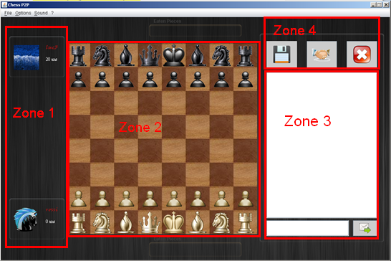

*Plateau de jeu*

La fenêtre de jeu se compose de quatre zones principales :

Zone 1 : Informations sur les joueurs

Zone 2 : Plateau de jeu.

Zone 3 : Chat. Le joueur peut discuter avec l’adversaire.

Zone 4 : Action concernant le jeu : « Enregistrer la partie », « Demander un match nul », « Abandonner » (avec possibilité de sauvegarde).

## Déplacements autorisés

Pour déplacer un pion, le joueur doit cliquer sur le pion souhaité, à ce moment, les déplacements possibles s’affichent en vert. Un deuxième clic sur une case verte permet d’effectuer le déplacement.

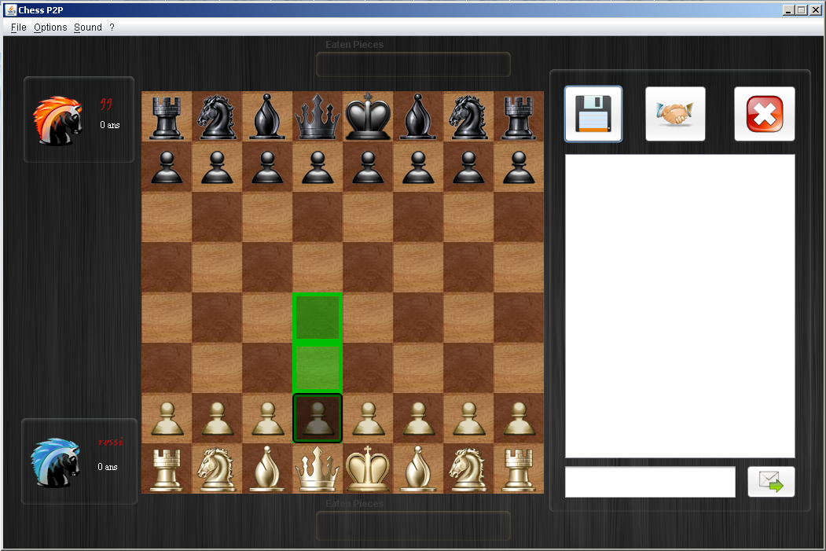

*Exemple d’un déplacement de pion*

## Prise ou capture

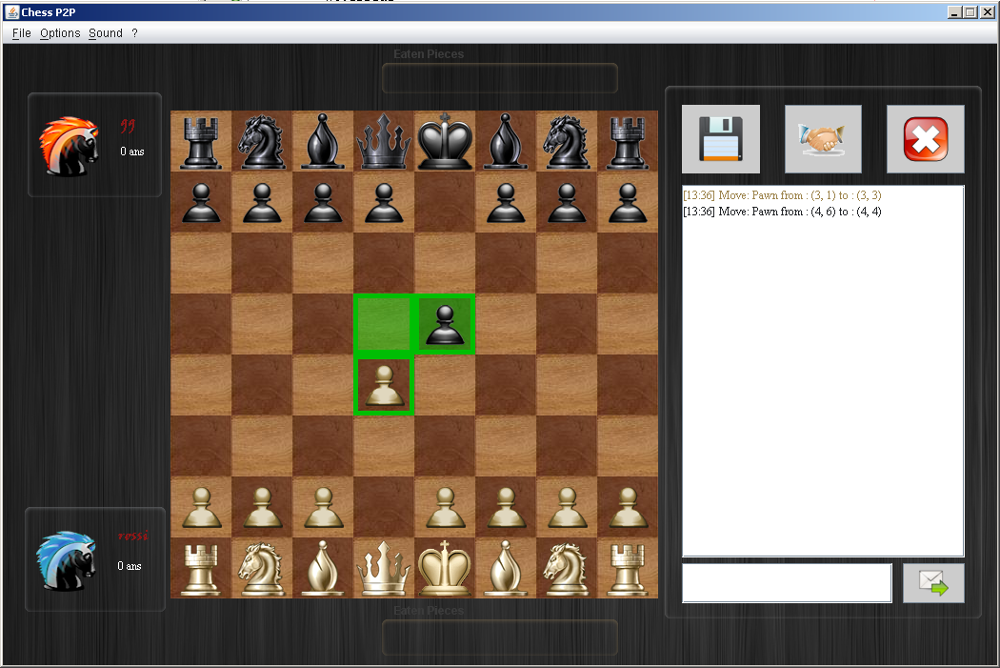

*Cas de prise d’un pion noir*

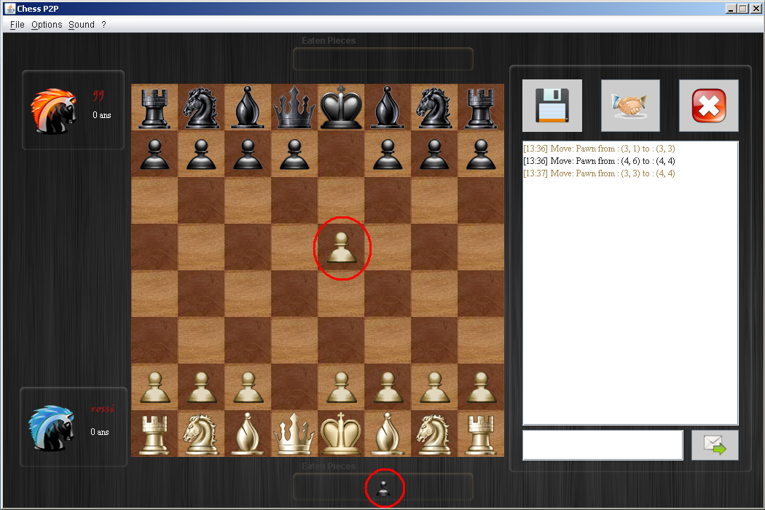

*Plateau après la prise du pion noir*

## Echec

## Communiquer avec l’adversaire